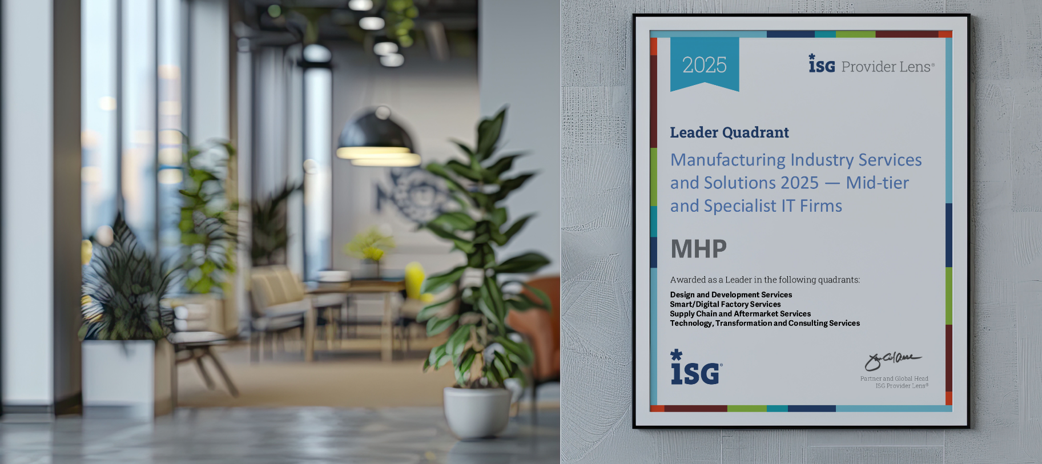

04. Februar 2026
Als einziges Unternehmen in allen Bereichen in Leader-Position
MHP ist führender Partner der globalen Fertigungsindustrie

Presse-Kontakt

MHP Management- und IT-Beratung GmbH

Rebecca Vlassakidis
Sprecherin Digital Factory,
Logistics & Customer Experience
+49 (0) 152 55 86 10 49

Rebecca.Vlassakidis@mhp.com


Ann Holz
Sprecherin SAP Dig. Enterprises, Cyber Security, Future of Work & CSR
+49 (0) 152 22 60 56 61

Ann.Holz@mhp.com

MHP Media / Newsroom
www.mhp.com/newsroom

- Der Report ISG Provider Lens® stuft MHP als führenden Partner der Fertigungsindustrie ein
- MHP ist das einzige Unternehmen in der Studie, das in allen vier von ISG identifizierten Schlüsselbereichen als führend eingestuft wurde
- Die bewerteten Bereiche umfassen Design and Development Services, Smart/Digital Factory Services, Supply Chain and Aftermarket Services sowie Technology, Transformation and Consulting Services

Ludwigsburg – Im Report „Manufacturing Industry Services and Solutions – Mid-tier and Specialist IT Firms“ hat MHP die bestmögliche Position erreicht: Die Studie von ISG Provider Lens® bewertet die Management- und IT-Beratung als einziges Unternehmen in allen vier Schlüsselbereichen der Fertigungsindustrie als führenden Anbieter (Leader).
Markus Wambach, Group COO bei MHP: „Die Spitzenbewertung von ISG unterstreicht unsere führende Rolle als Transformationspartner der Fertigungsindustrie. Als Leader in allen vier Schlüsselbereichen sehen wir diese Auszeichnung nicht nur als Bestätigung unserer Arbeit, sondern auch als Ansporn, unsere Kunden weiterhin mit innovativen und nachhaltigen Lösungen erfolgreich in die Zukunft zu begleiten.“
Bereits im November 2025 wurde MHP von ISG Provider Lens® als neuer „Rising Star“ im deutschen Markt für Data Modernization & AI Services von Amazon Web Services (AWS) ausgezeichnet.
Als Leader gelten Unternehmen, die über ein umfassendes Produkt- und Dienstleistungsangebot verfügen, eine starke Marktpräsenz sowie eine etablierte Wettbewerbsposition haben. Die Produktportfolios und die Wettbewerbsstrategien sind stark positioniert, um in den von der Studie abgedeckten Märkten Aufträge zu gewinnen. Die führenden Unternehmen stehen auch für Innovationskraft und Wettbewerbsstabilität.
Auf diese Weise grenzt die ISG-Studie „Leader“ von „Product Challenger“, „Market Challenger“ und „Contender“ ab und bewertet detailliert die Fähigkeiten in den Bereichen Design and Development Services, Smart/Digital Factory Services, Supply Chain and Aftermarket Services sowie Technology, Transformation and Consulting Services.
„Die führende Platzierung in allen wesentlichen Bereichen der Fertigungsindustrie bestätigt unsere DNA, unsere fast 30-jährige Erfahrung und unseren klaren Kurs: Wir stellen die Anforderungen unserer Kunden konsequent in den Mittelpunkt. Unsere Erfolgsfaktoren sind ein ausgeprägtes Performance-Mindset, hohe Innovationskraft, tiefgehende Technologiekompetenz, höchste Qualitätsansprüche und ein starkes Partnernetzwerk mit den führenden Technologieunternehmen weltweit“, sagt Federico Magno, Group CEO bei MHP.

Highlights aus der Studie
Die MHP Bewertungen in den Schlüsselbereichen fasst leitender ISG-Chefanalyst Swadhin Pradhan folgendermaßen zusammen:

- Design and Development Services
„Mit einer starken Beratungsgrundlage begleitet MHP Kunden durch Reengineering-Prozesse, durch agile Transformation von Engineering-Teams und strategische Technologieeinführung und stimmt dabei die Geschäftsziele auf technische Innovationen ab.“

- Smart/Digital Factory Services
„Das fundierte Fachwissen von MHP, das robuste Partnerökosystem und die strategische Transformationsberatung ermöglichen messbare Ergebnisse bei der Kostensenkung, der betrieblichen Effizienz und dem skalierbaren Wachstum in der Fertigungsindustrie.“

- Supply Chain and Aftermarket Services
„MHP nutzt fundiertes Fachwissen, Cloudpartnerschaften und ein umfangreiches Portfolio an eigenen Plattformlösungen, um transformative Supply-Chain- und Aftermarket-Services anzubieten und so die betriebliche Effizienz, die Servicebereitstellung und die Kundenzufriedenheit zu verbessern.“

- Technology, Transformation and Consulting Services
„Aufbauend auf seiner Verbindung zum Volkswagen Konzern nutzt MHP bewährte Verfahren aus der Automobilindustrie für breitere Fertigungsumgebungen und ermöglicht so eine schnelle digitale Einführung in komplexen, ingenieurtechnisch geprägten Branchen.“

Die globale Studie aus der ISG Provider Lens® Quadrant-Forschungsserie beschreibt die aktuellen Herausforderungen der Fertigungsindustrie und bewertet die Fähigkeiten von 41 IT-Beratungen, die sich auf die Unterstützung der Branche spezialisiert haben und einen Jahresumsatz von weniger als 3 Mrd. US-Dollar aufweisen. Dabei kombinieren die Autorinnen und Autoren ihre empirische, datengestützte Forschung und Marktanalyse mit den praktischen Erfahrungen und Beobachtungen des globalen ISG-Beratungsteams. In der Studie finden Unternehmen detaillierte Daten und Marktanalysen, die bei der Auswahl geeigneter Sourcing-Partner helfen.
Expertise live erleben
Diese von ISG bestätigte Expertise wird auch auf der LogiMAT 2026 präsentiert, wo MHP vom 24. bis 26. März 2026 in Stuttgart zeigt, wie integrierte Materialflüsse entlang der Versorgungskette durch die Kombination von SAP Digital Manufacturing, SAP Extended Warehouse Management und der kürzlich mit dem Best of Industry Award ausgezeichneten Flottenmanagementlösung MHP FleetExecuter nahtlose Produktions- und Logistikprozesse ermöglichen und in einem Live-Showcase erlebbar gemacht werden.

ENABLING YOU

TO SHAPE A BETTER TOMORROW

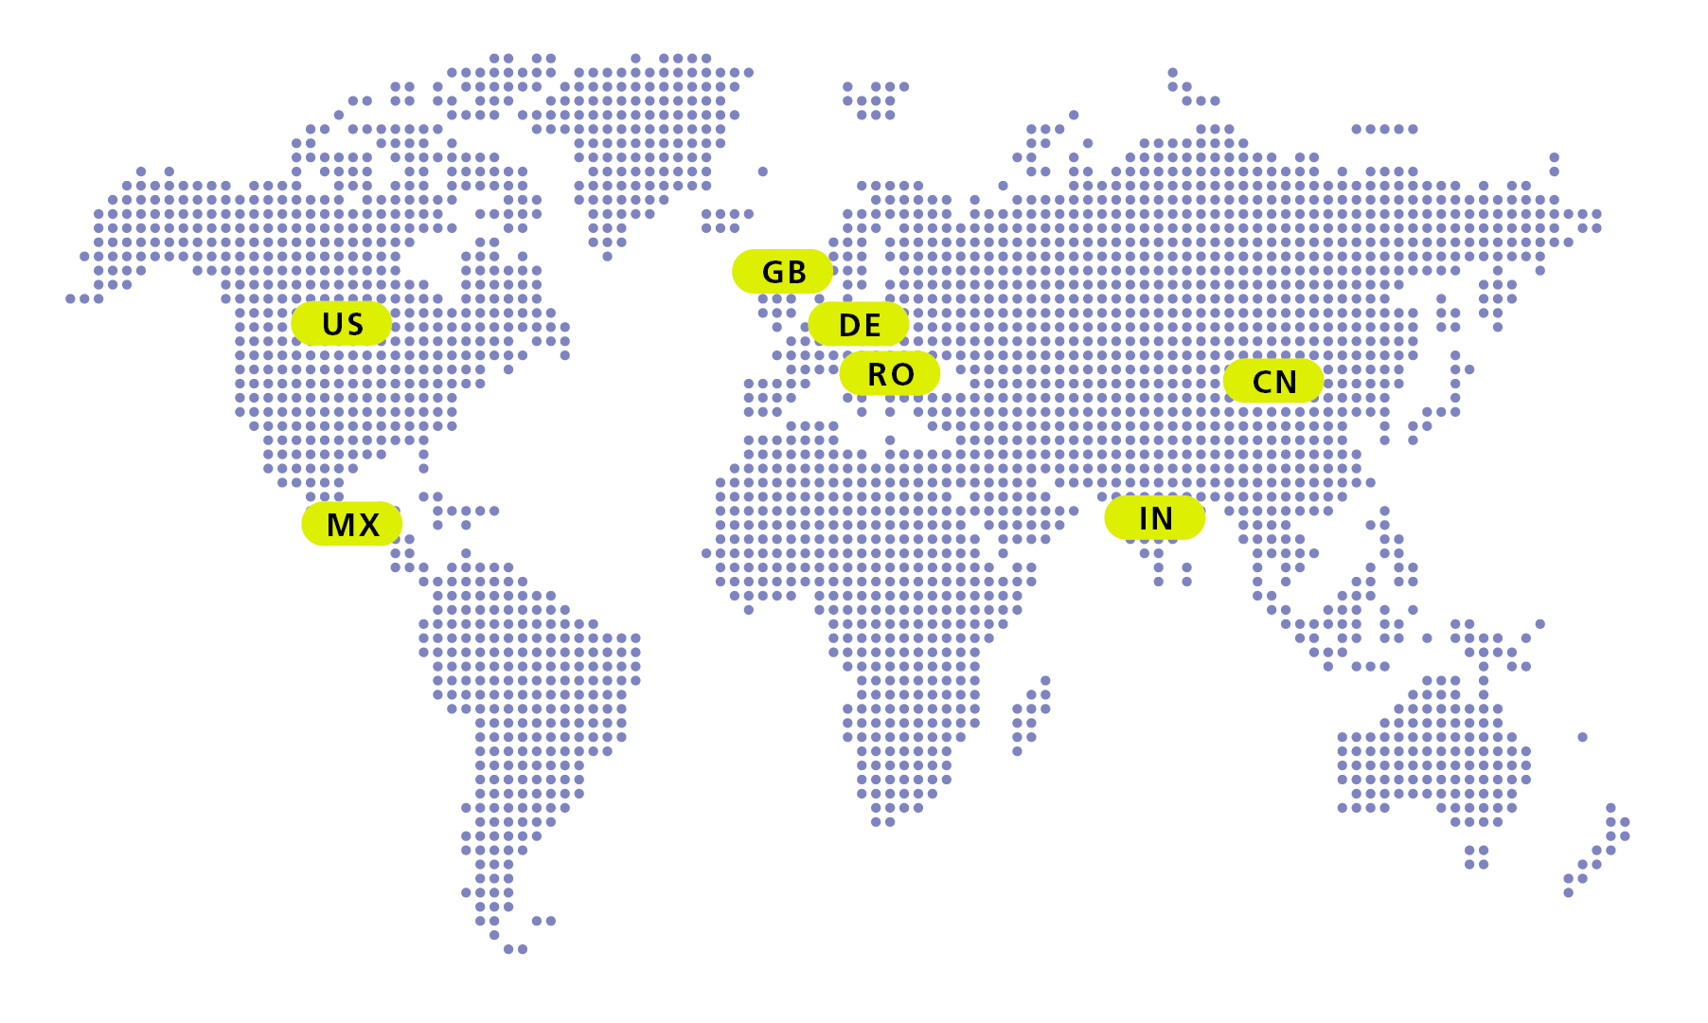

Über MHP

Als Technologie- und Businesspartner digitalisiert MHP seit 1996 die Prozesse und Produkte seiner weltweit rund 300 Kunden in den Bereichen Mobility und Manufacturing und begleitet sie bei ihren IT-Transformationen entlang der gesamten Wertschöpfungskette. Für die Management- und IT-Beratung steht fest: Die Digitalisierung ist einer der größten Hebel auf dem Weg zu einem besseren Morgen. Daher berät das Unternehmen der Porsche AG sowohl operativ als auch strategisch in Themenfeldern wie beispielsweise Customer Experience und Workforce Transformation, Supply Chain und Cloud Solutions, Platforms & Ecosystems, Big Data und KI sowie Industrie 4.0 und Intelligent Products. Die Unternehmensberatung agiert international, mit Hauptsitz in Deutschland und Tochtergesellschaften in den USA, Mexiko, Großbritannien, Rumänien, Indien und China. Rund 4.700 MHPlerinnen und MHPler vereint der Anspruch nach Exzellenz und nachhaltigem Erfolg. Dieser Anspruch treibt MHP weiter an – heute und in Zukunft.

mhp.com

